**全球疫情发展大数据分析周报**

（6月2日—6月8日）

2020年6月8日

**目 录**

本周疫情要点 1

2. 全球疫情现况 2

2.1 全球累计确诊：5,341,262例，病死：343,445例 2

2.2 全球确诊率：0.069%，病死率：6.4% 4

2.3 全球本周新增确诊：679,881例，病死：31,513例 7

2.4 全球本周新增确诊主要来源：美国、巴西 7

2.5 全球本周新增病死主要来源：美国、巴西 7

2.6 本周新增确诊增长最快：埃及，新增病死增长最快：智利 8

2.7 全球新增确诊和新增病死走势图 9

附录 10

# 本周疫情要点

* 全球累计确诊已达701.7万，病死40.5万。
* 全球本周确诊856,057例，新增确诊较上周上升13%。
* 全球本周病死31,239例，新增病死较上周上升8%。

注：本报告所有疫情数据截至6月8日7时0分，其中中国数据包含港澳台，法国数据包括法国养老院数据。

# 2. 全球疫情现况

## 2.1 全球累计确诊：7,017,118例，病死：404,585例

主要分布在美国、巴西、俄罗斯。

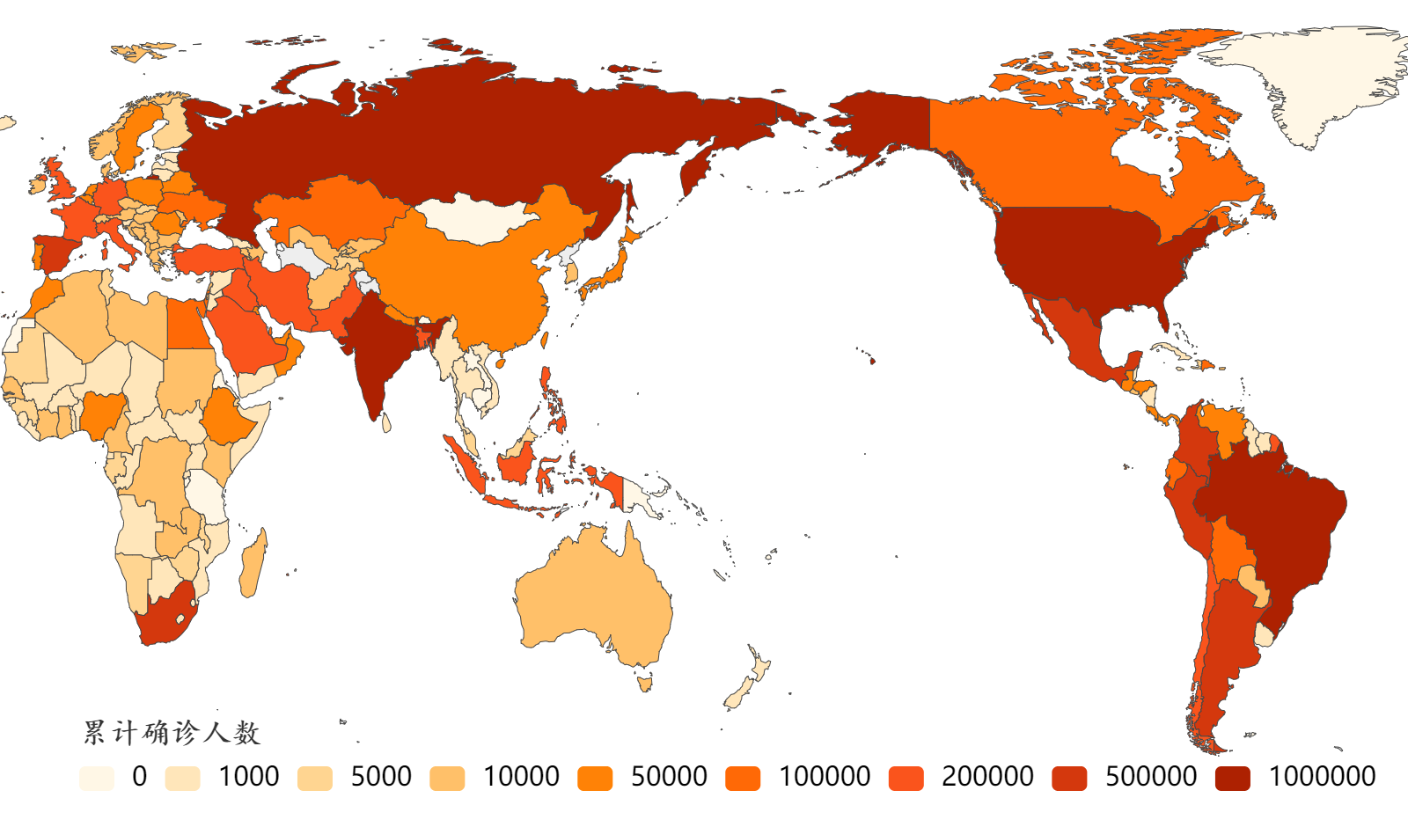

#### 图 2-1 全球累计确诊分布图

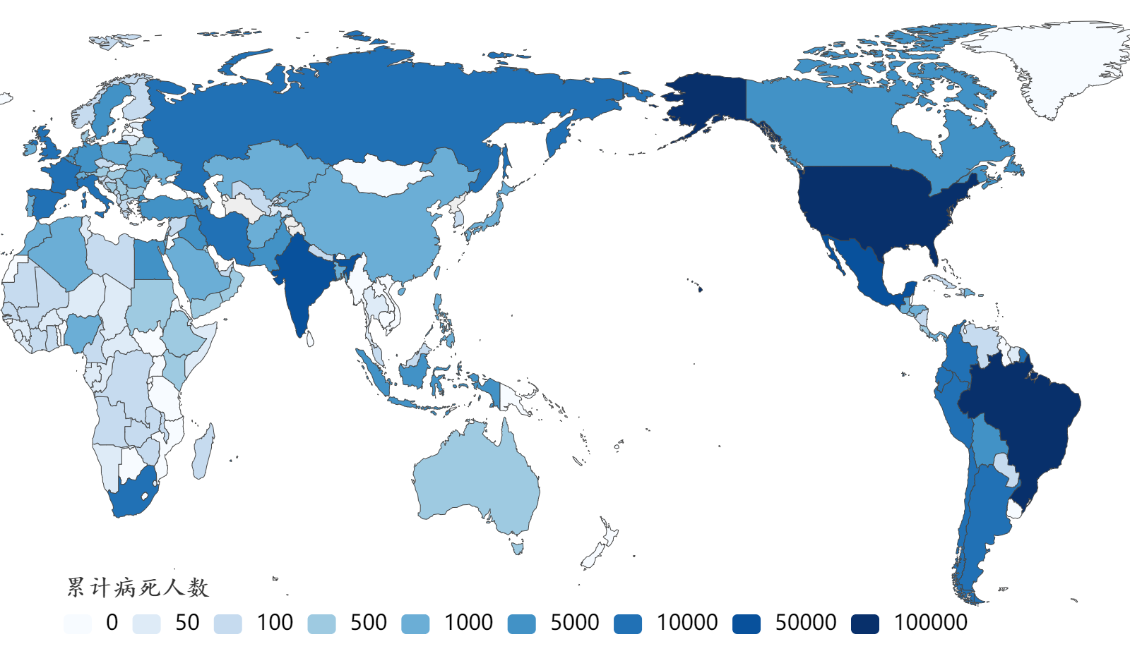

#### 图 2-2 全球累计病死分布图

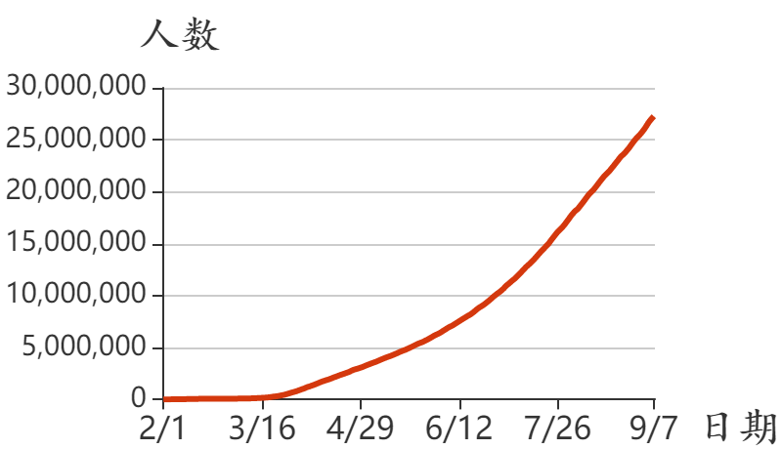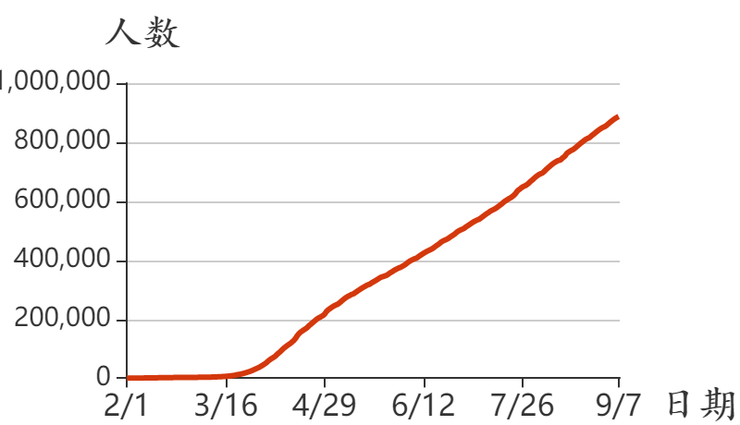

(a) (b)

#### 图2-3 全球累计确诊人数增长曲线（a）、累计病死人数增长曲线（b）

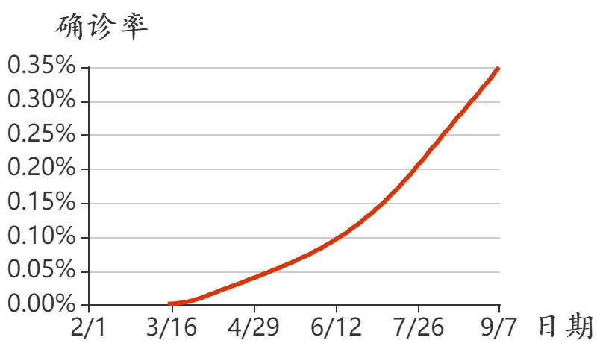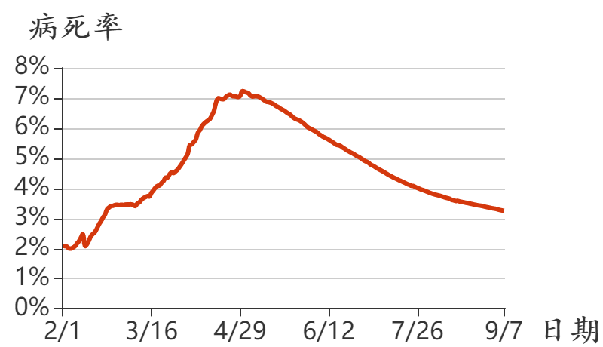

(a) (b)

#### 图2-4 全球确诊率增长曲线（a）、病死率增长曲线（b）

注：确诊率为累计确诊人数占总人口的百分比，病死率为累计病死人数占累计确诊人数的百分比。

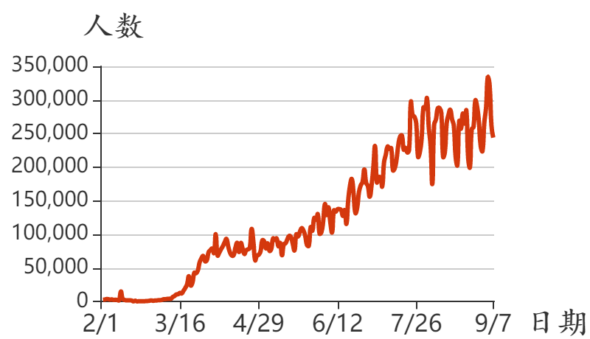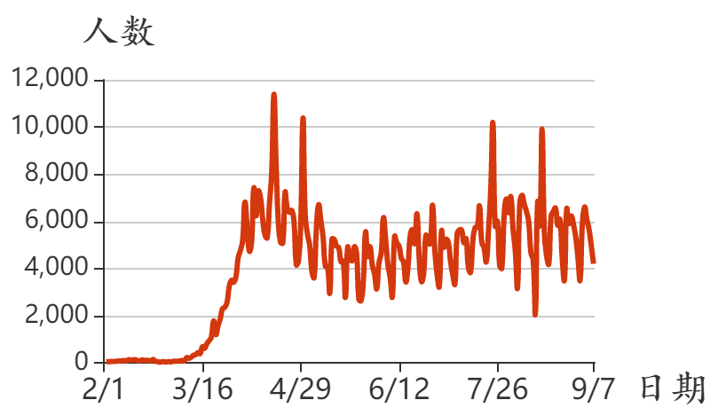

#### 图 2-5 全球累计确诊人数来源构成（显示前15个国家）

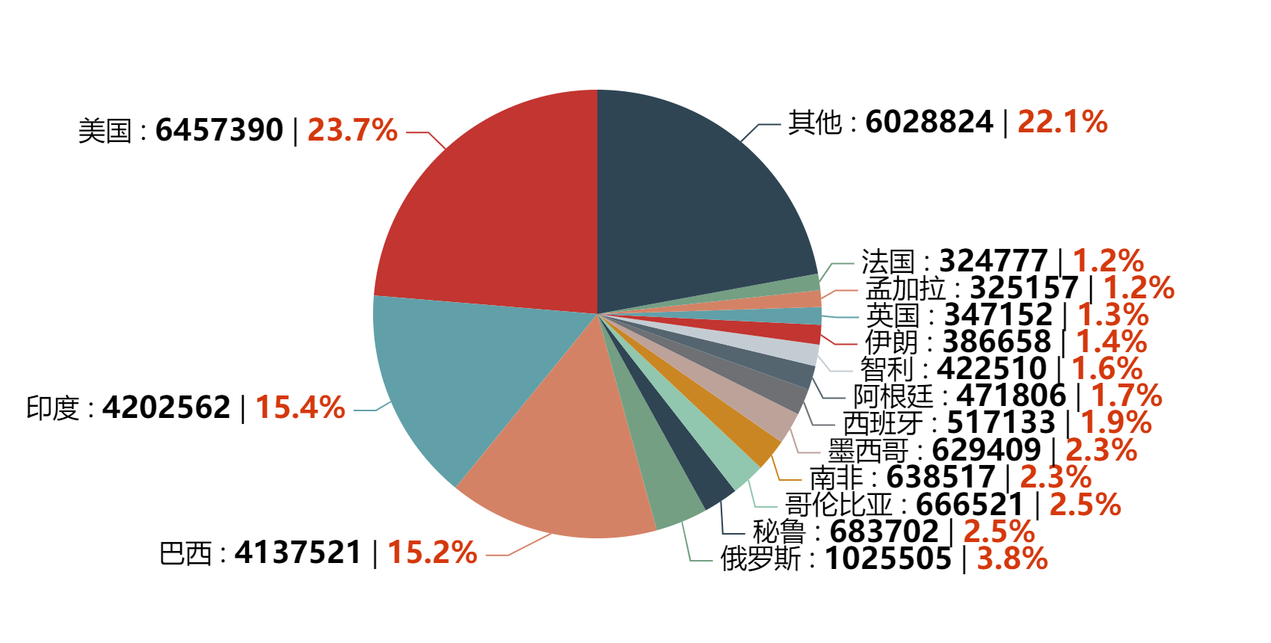

#### 图 2-6 全球累计病死人数来源构成（显示前15个国家）

## 2.2 全球确诊率：0.091%，病死率：5.8%

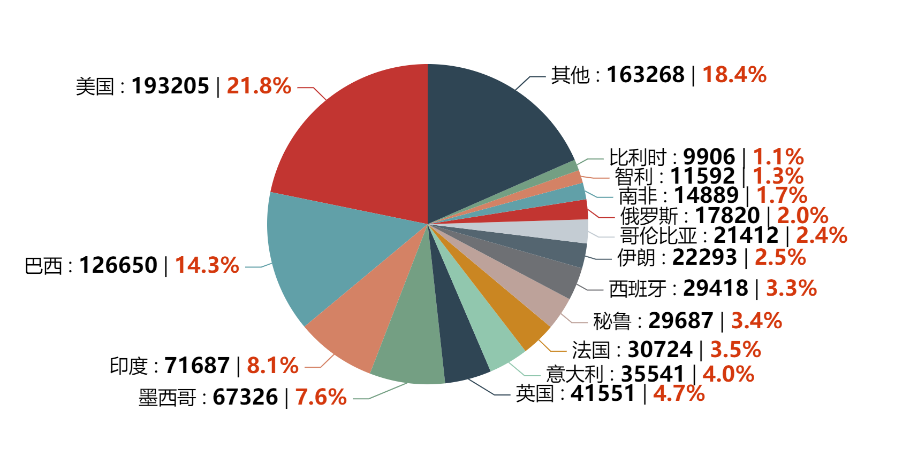

#### 图2-7 各国确诊率（确诊率为累计确诊人数占总人口的百分比，仅显示累计确诊人数超过2000的国家中确诊率前20个国家）

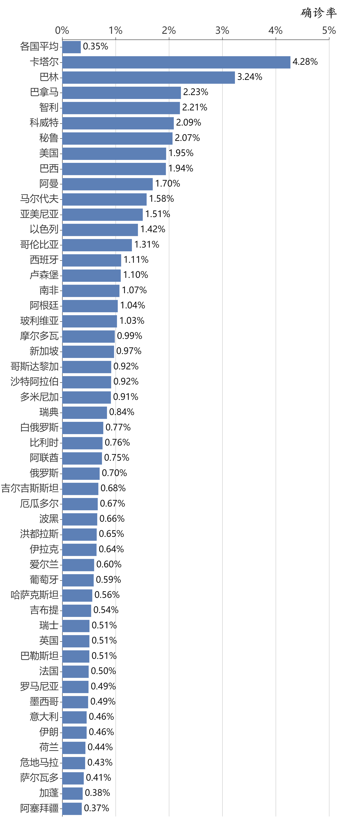

#### 图2-8 各国病死率（病死率为累计病死人数占累计确诊人数的百分比，仅显示累计确诊人数超过2000的国家中病死率前20个国家）

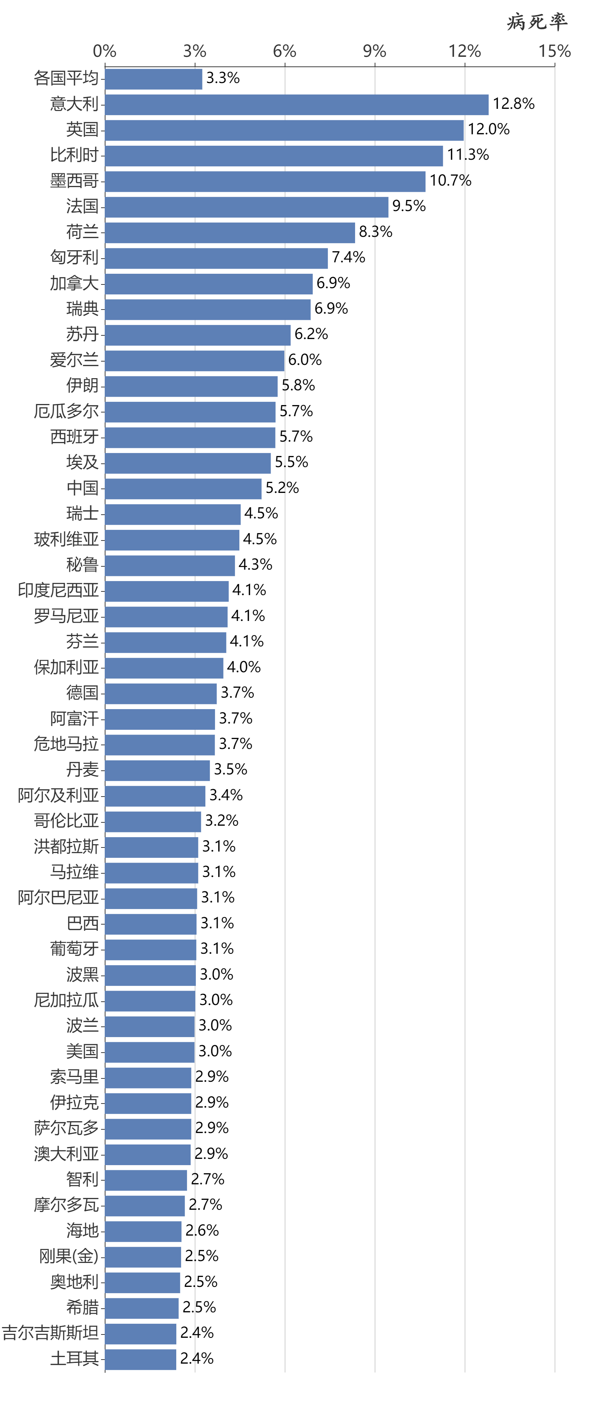

#### 图2-9 各国治愈率（治愈率为累计治愈数占累计确诊人数的百分比，仅显示累计确诊人数超过2000的国家中治愈率前20个国家，部分国家数据更新不及时）

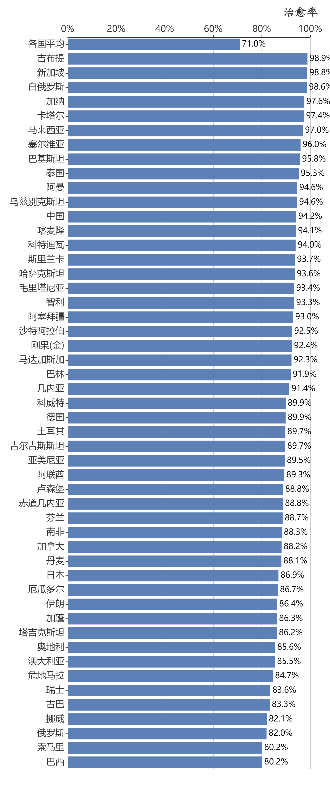

#### 图2-10 各国检测率（检测率为累计检测数占总人口的百分比，仅显示累计确诊人数超过2000的国家中检测率前20个国家，部分国家数据更新不及时）

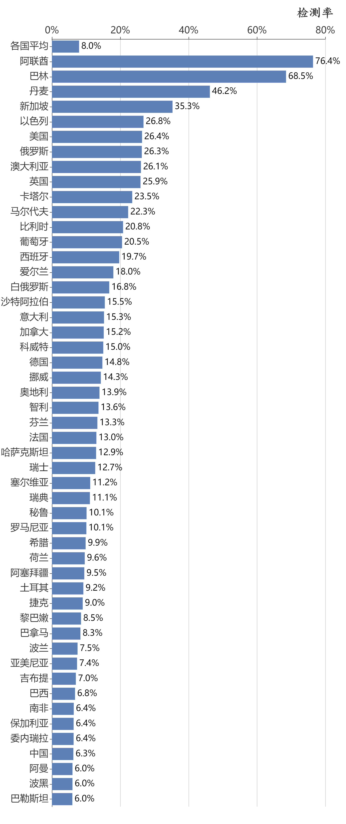

#### 图2-11 各国阳性率（阳性率为累计确诊人数占累计检测数的百分比，仅显示累计确诊人数超过2000的国家中阳性率前20个国家，部分国家数据更新不及时）

## 2.3 全球本周新增确诊：856,057例，病死：31,239例

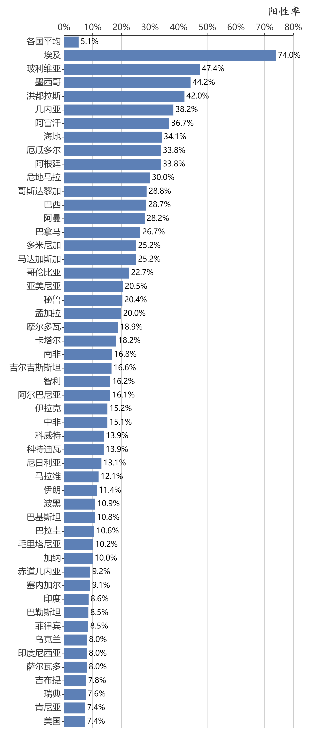

(a) (b)

#### 图2-12 全球本周新增确诊人数增长曲线（a）、新增病死人数增长曲线（b）

## 2.4 全球本周新增确诊主要来源：巴西、美国

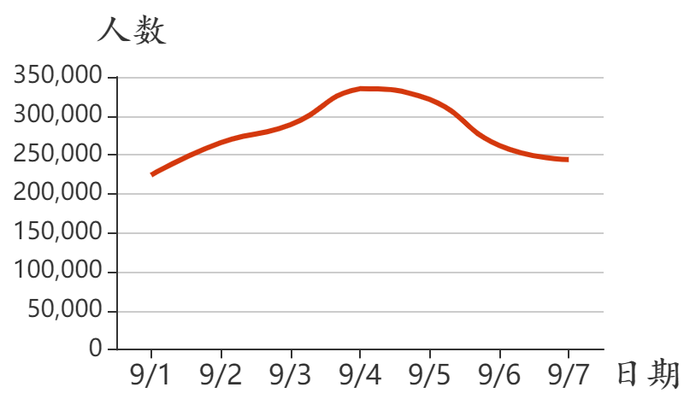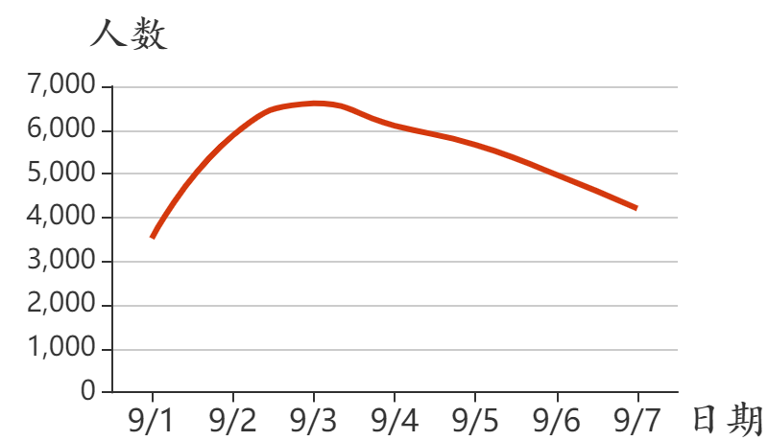

#### 图2-13 全球本周新增确诊人数来源构成（显示前15个国家）

## 2.5 全球本周新增病死主要来源：巴西、美国

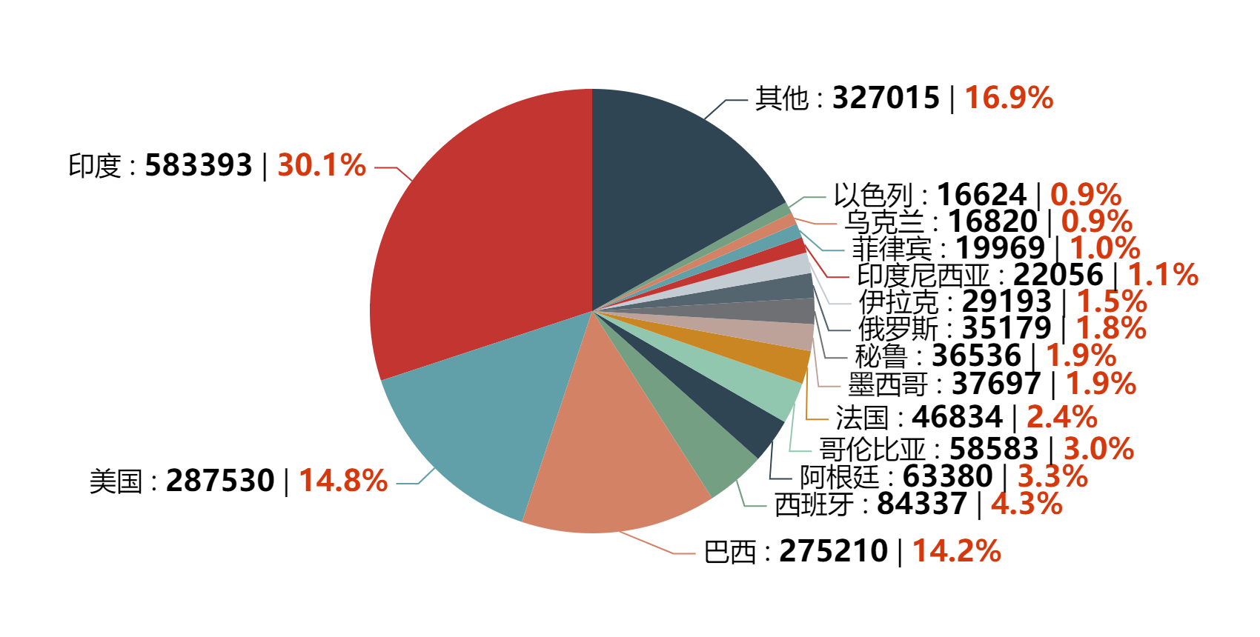

#### 图2-14 全球本周新增病死人数来源构成（显示前15个国家）

## 2.6 本周新增确诊增长最快：伊拉克，新增病死增长最快：智利

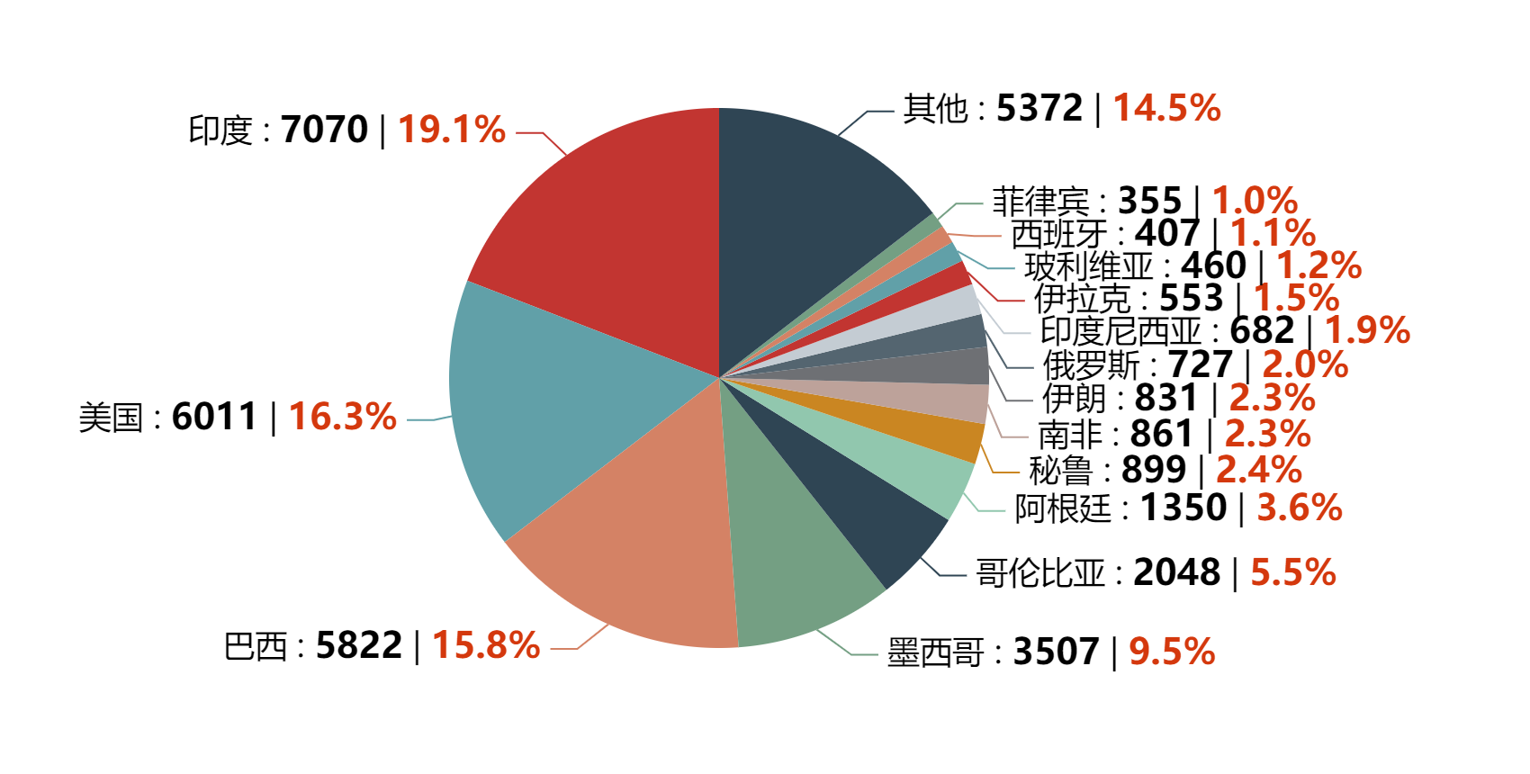

#### 图2-15 本周较上周新增确诊人数增速（仅显示累计确诊人数超过1万且本周新增确诊人数超过500的国家中增速绝对值大于等于20%的国家）

注：本周较上周新增确诊人数增速=（本周新增确诊人数-上周新增确诊人数）/上周新增确诊人数

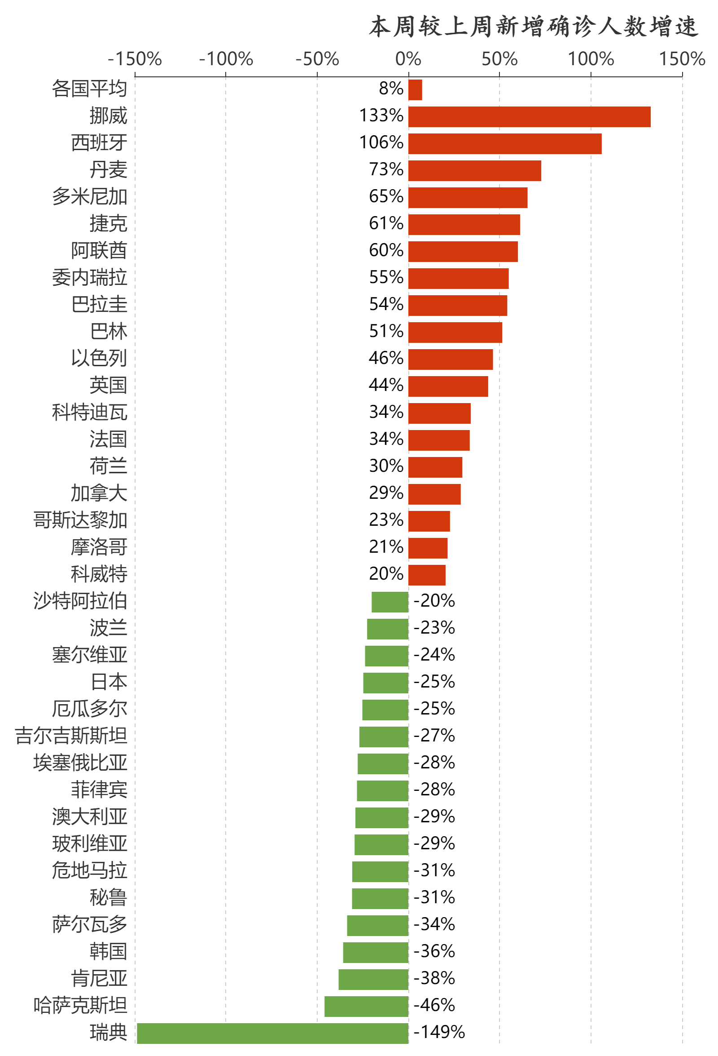

#### 图2-16 本周较上周新增病死人数增速（仅显示累计病死人数超过300且本周新增病死人数超过100的国家中增速绝对值大于等于20%的国家）

注：本周较上周新增病死人数增速=（本周新增病死人数-上周新增病死人数）/上周新增病死人数

## 2.7 全球新增确诊和新增病死走势图

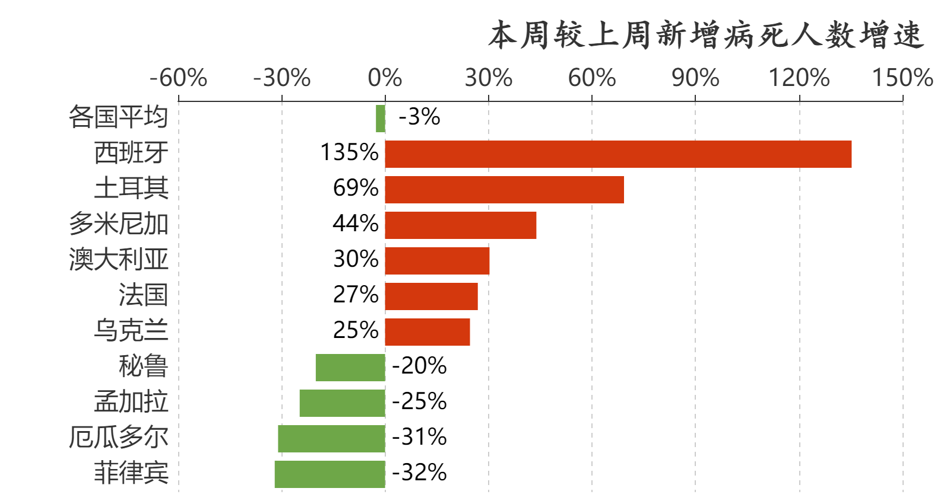

(a) (b)

#### 图2-17 全球新增确诊人数增长曲线（a）、新增病死人数增长曲线（b）

## 2.8 附录

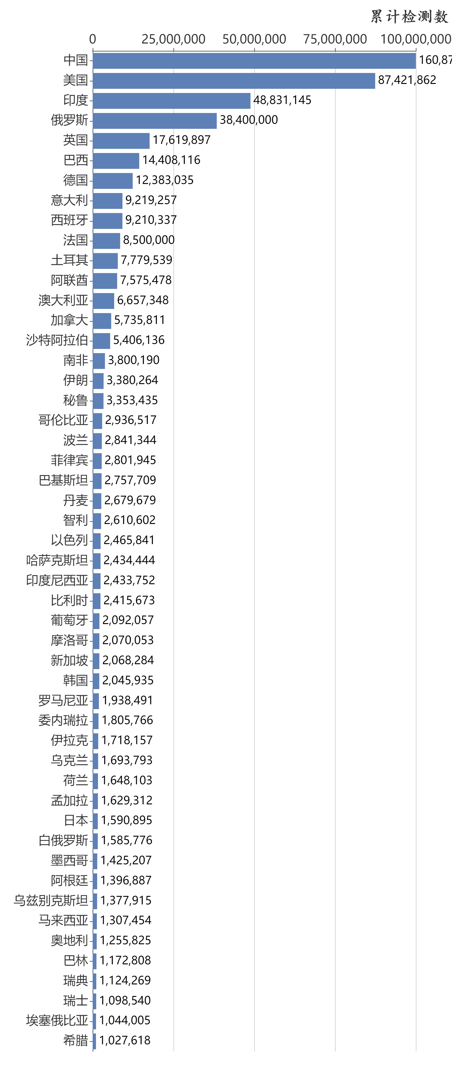

#### 图2-18 各国累计检测数（仅显示累计确诊人数超过2000的国家中累计检测数前20个国家，部分国家检测数据更新不及时）

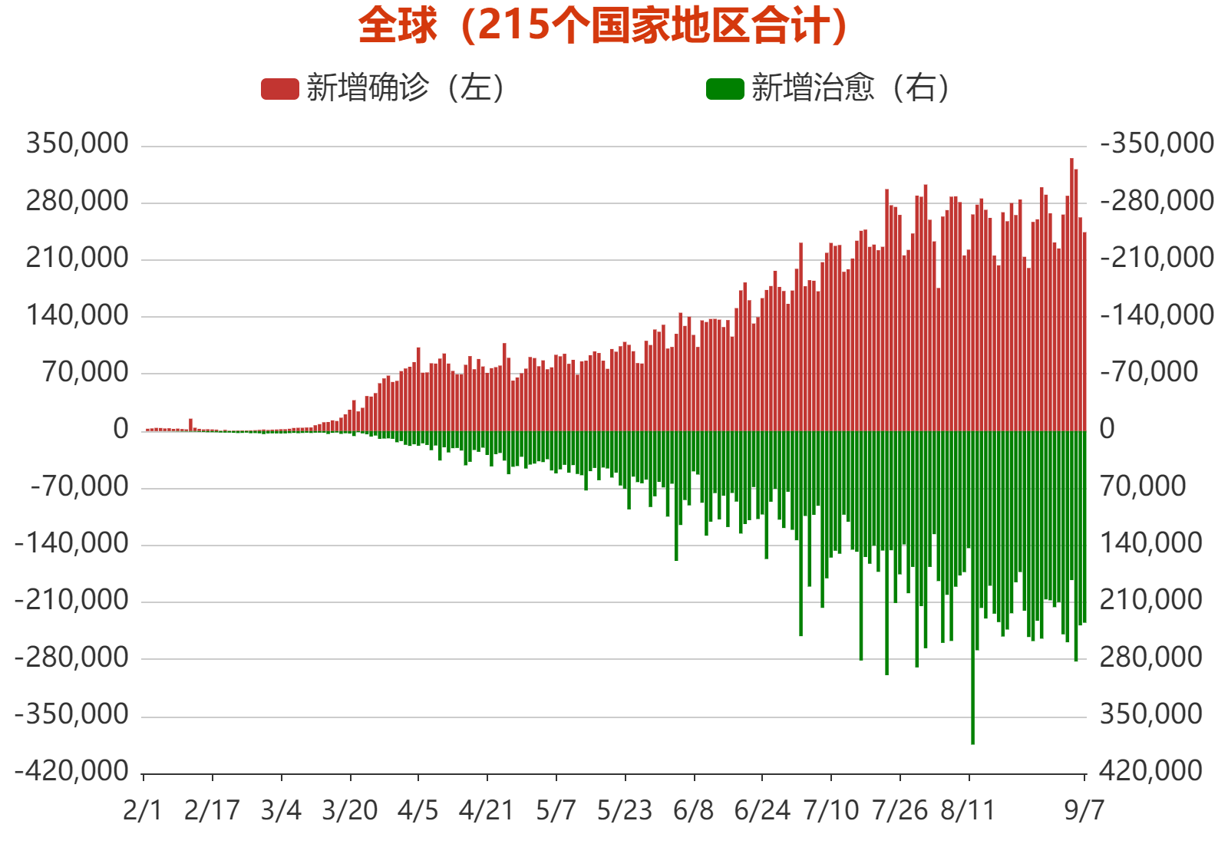

#### 图2-19 全球215个国家地区单日新增确诊和新增治愈走势

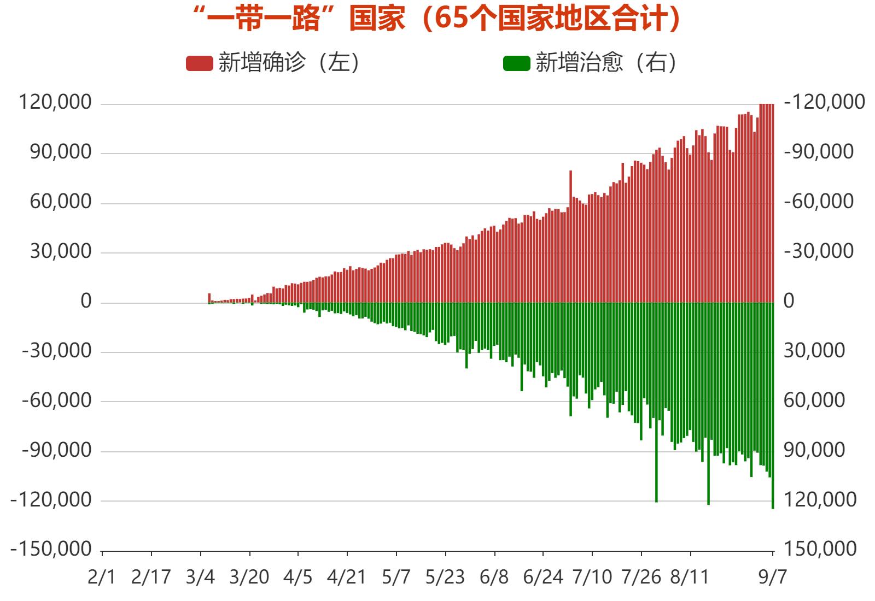

#### 图2-20 “一带一路”65个国家地区单日新增确诊和新增治愈走势

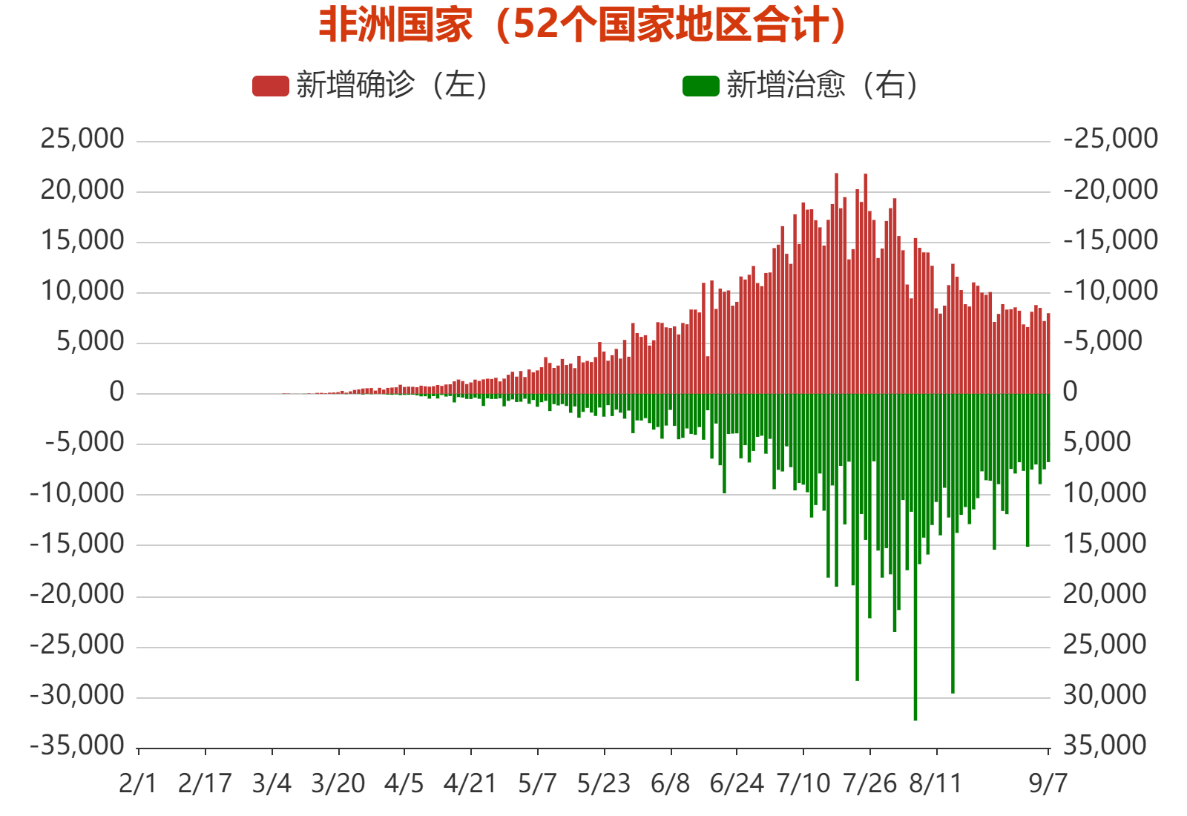

#### 图2-21 非洲52个国家地区单日新增确诊和新增治愈走势

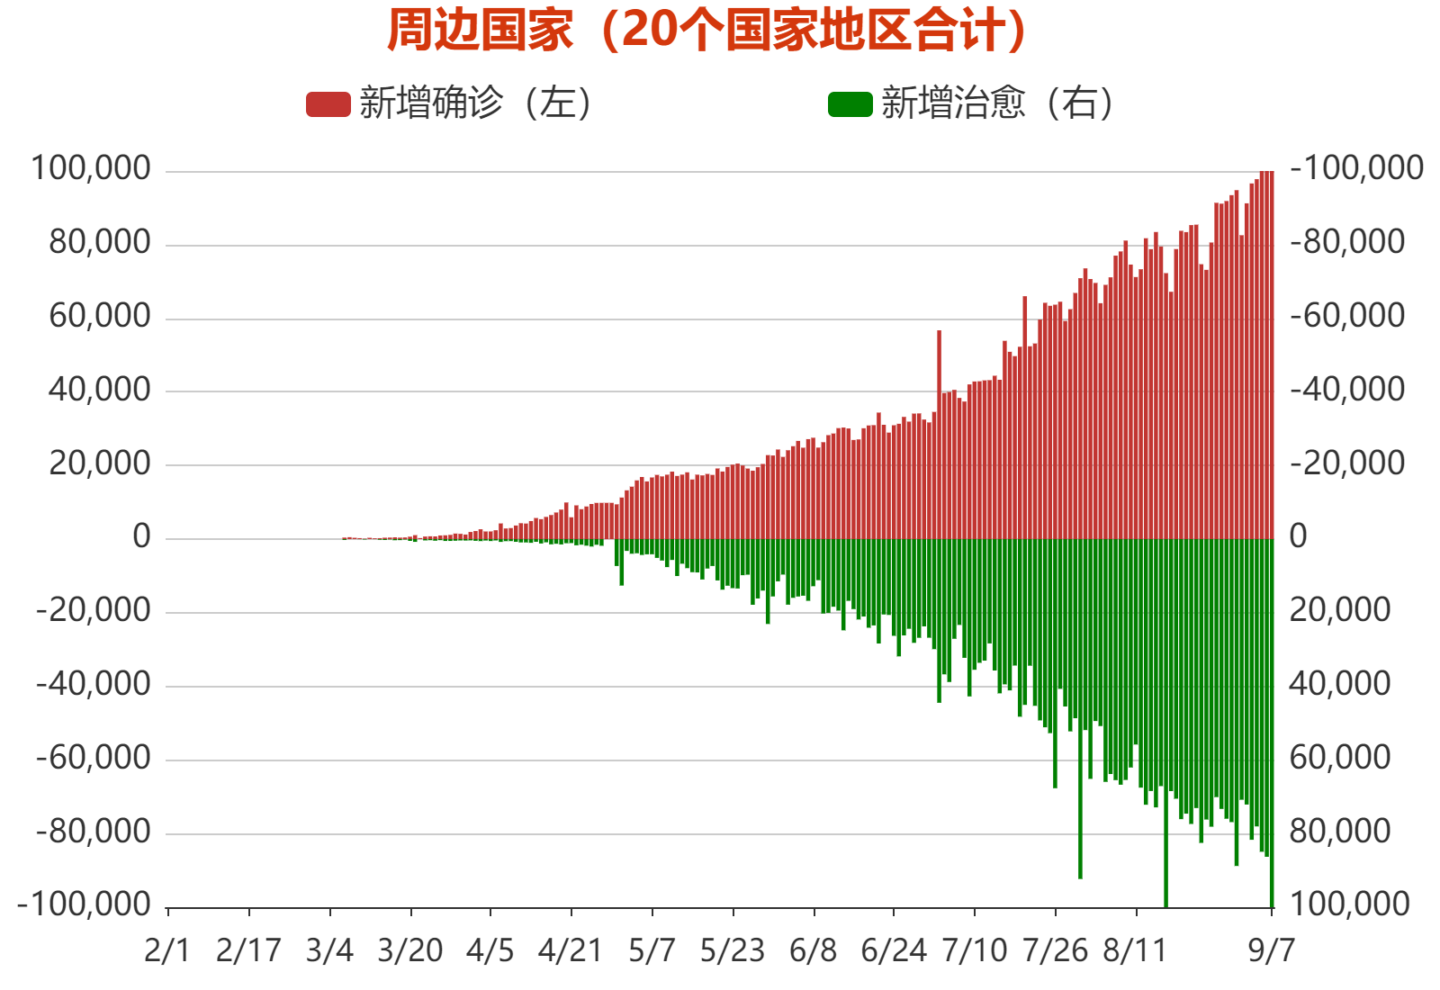

#### 图2-22 周边20个国家地区单日新增确诊和新增治愈走势

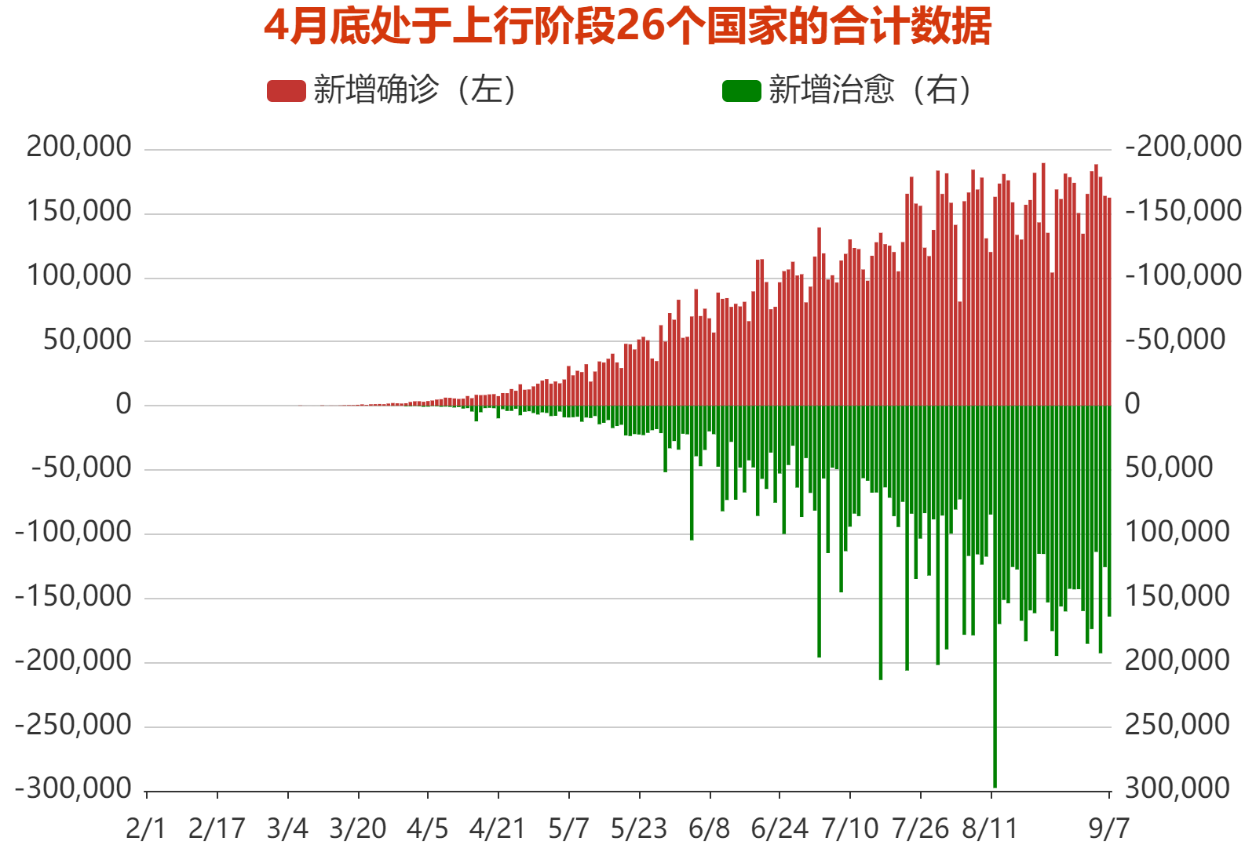

#### 图2-23 上行阶段26个国家地区单日新增确诊和新增治愈走势

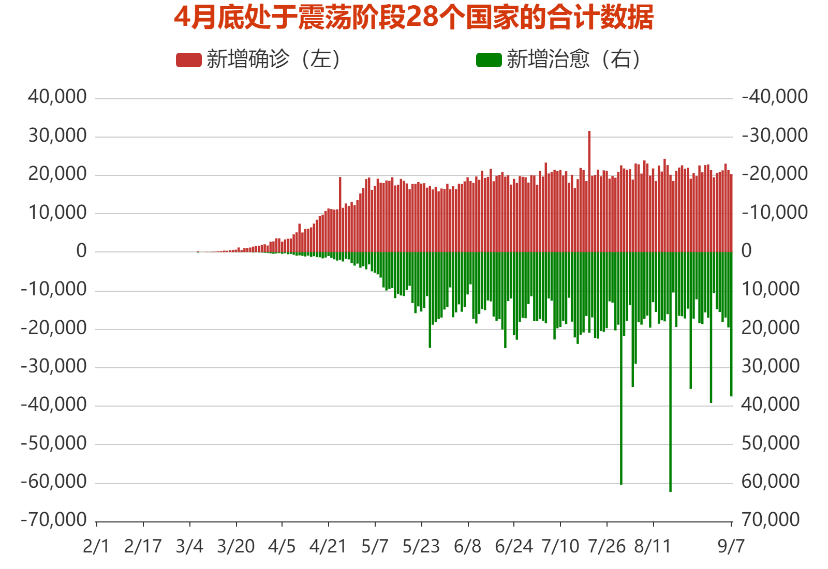

#### 图2-24 震荡阶段28个国家地区单日新增确诊和新增治愈走势

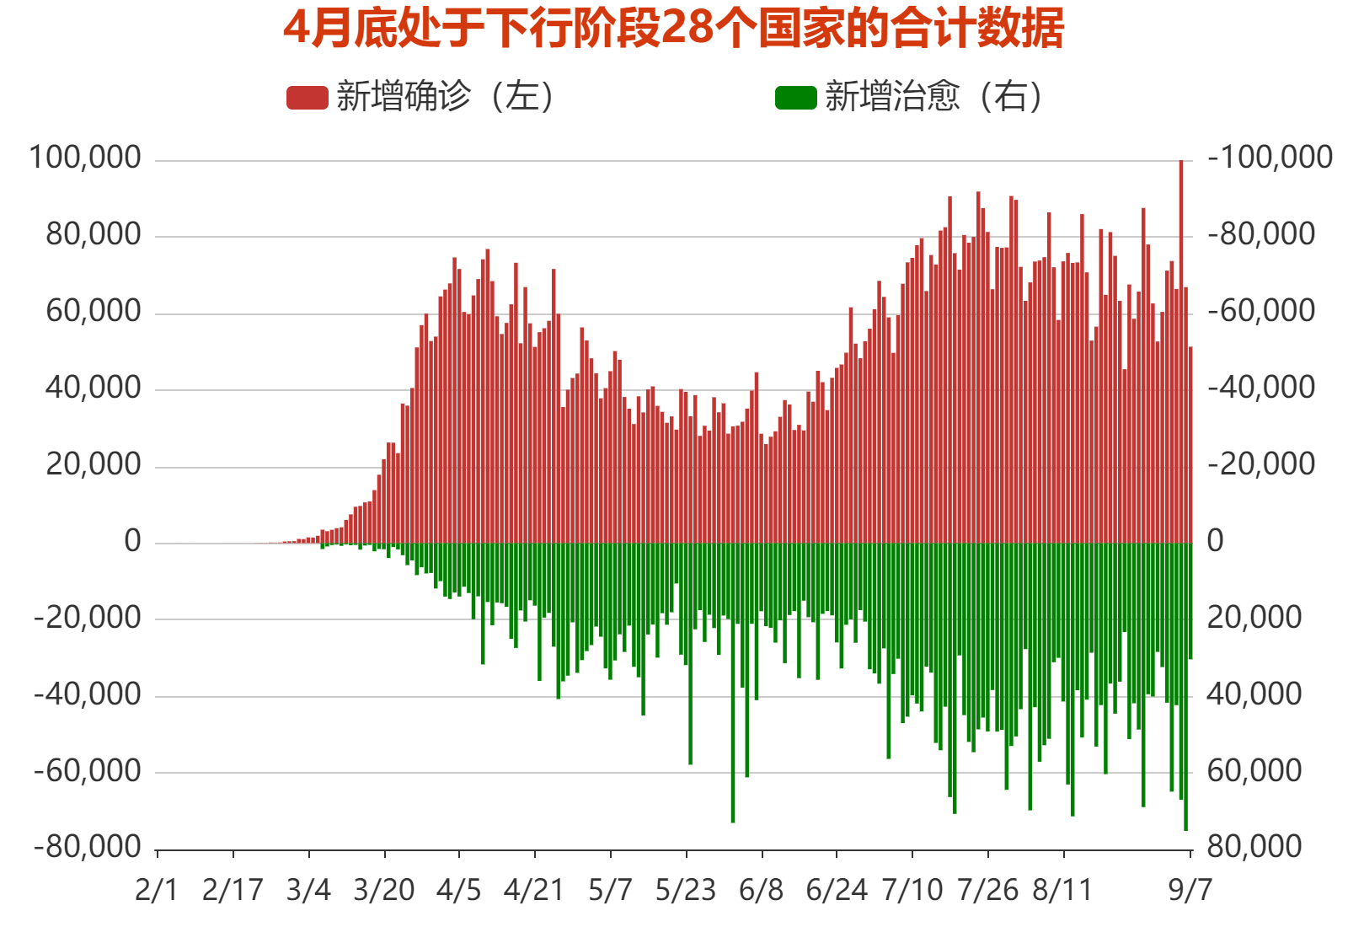

#### 图2-25 下行阶段27个国家地区单日新增确诊和新增治愈走势

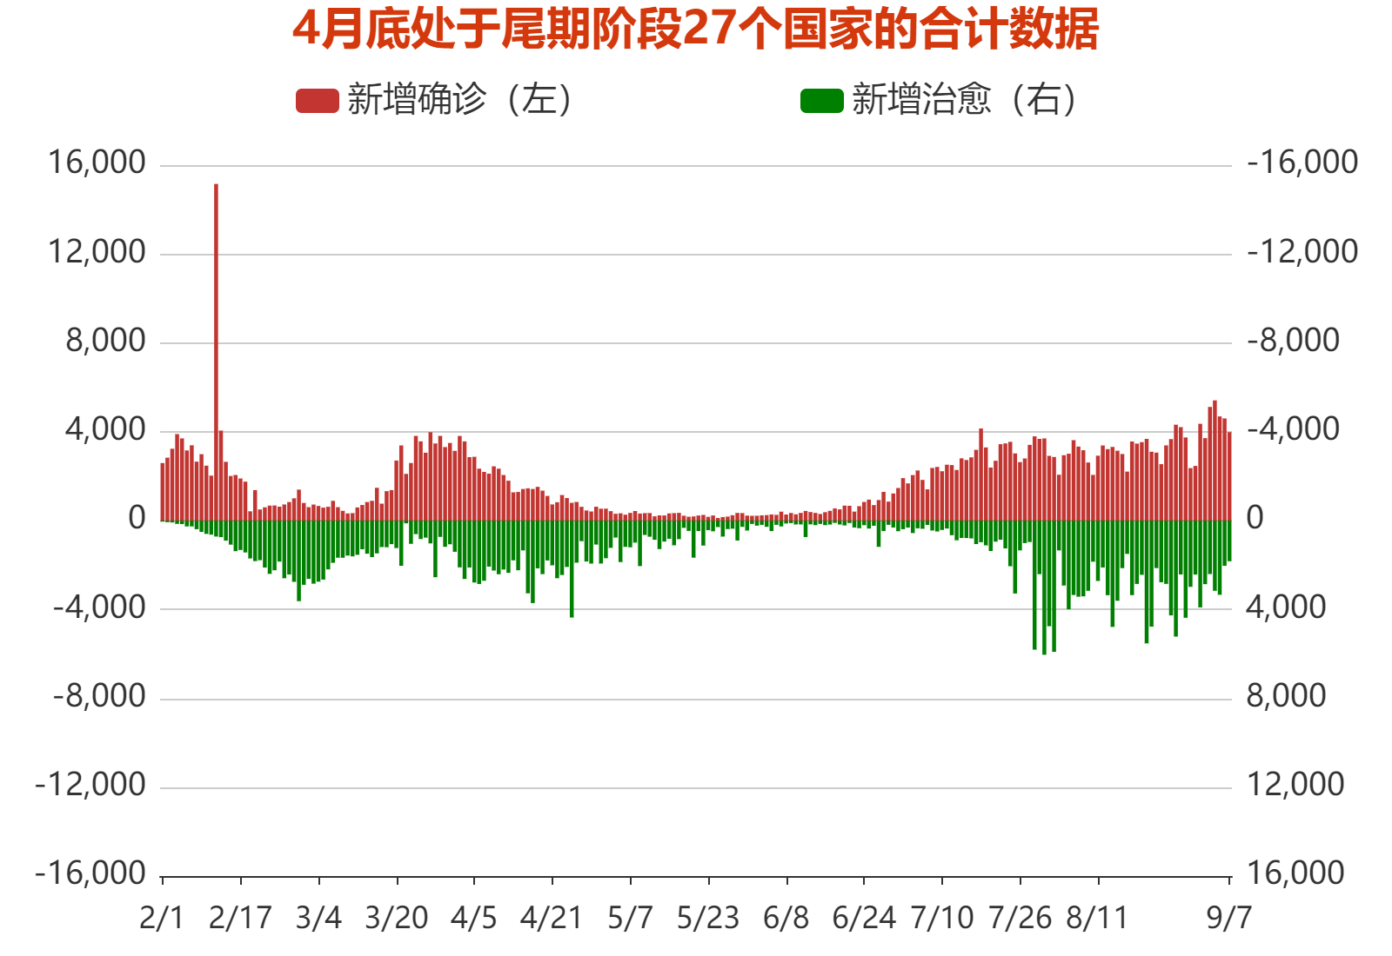

#### 图2-26 尾期阶段26个国家地区单日新增确诊和新增治愈走势